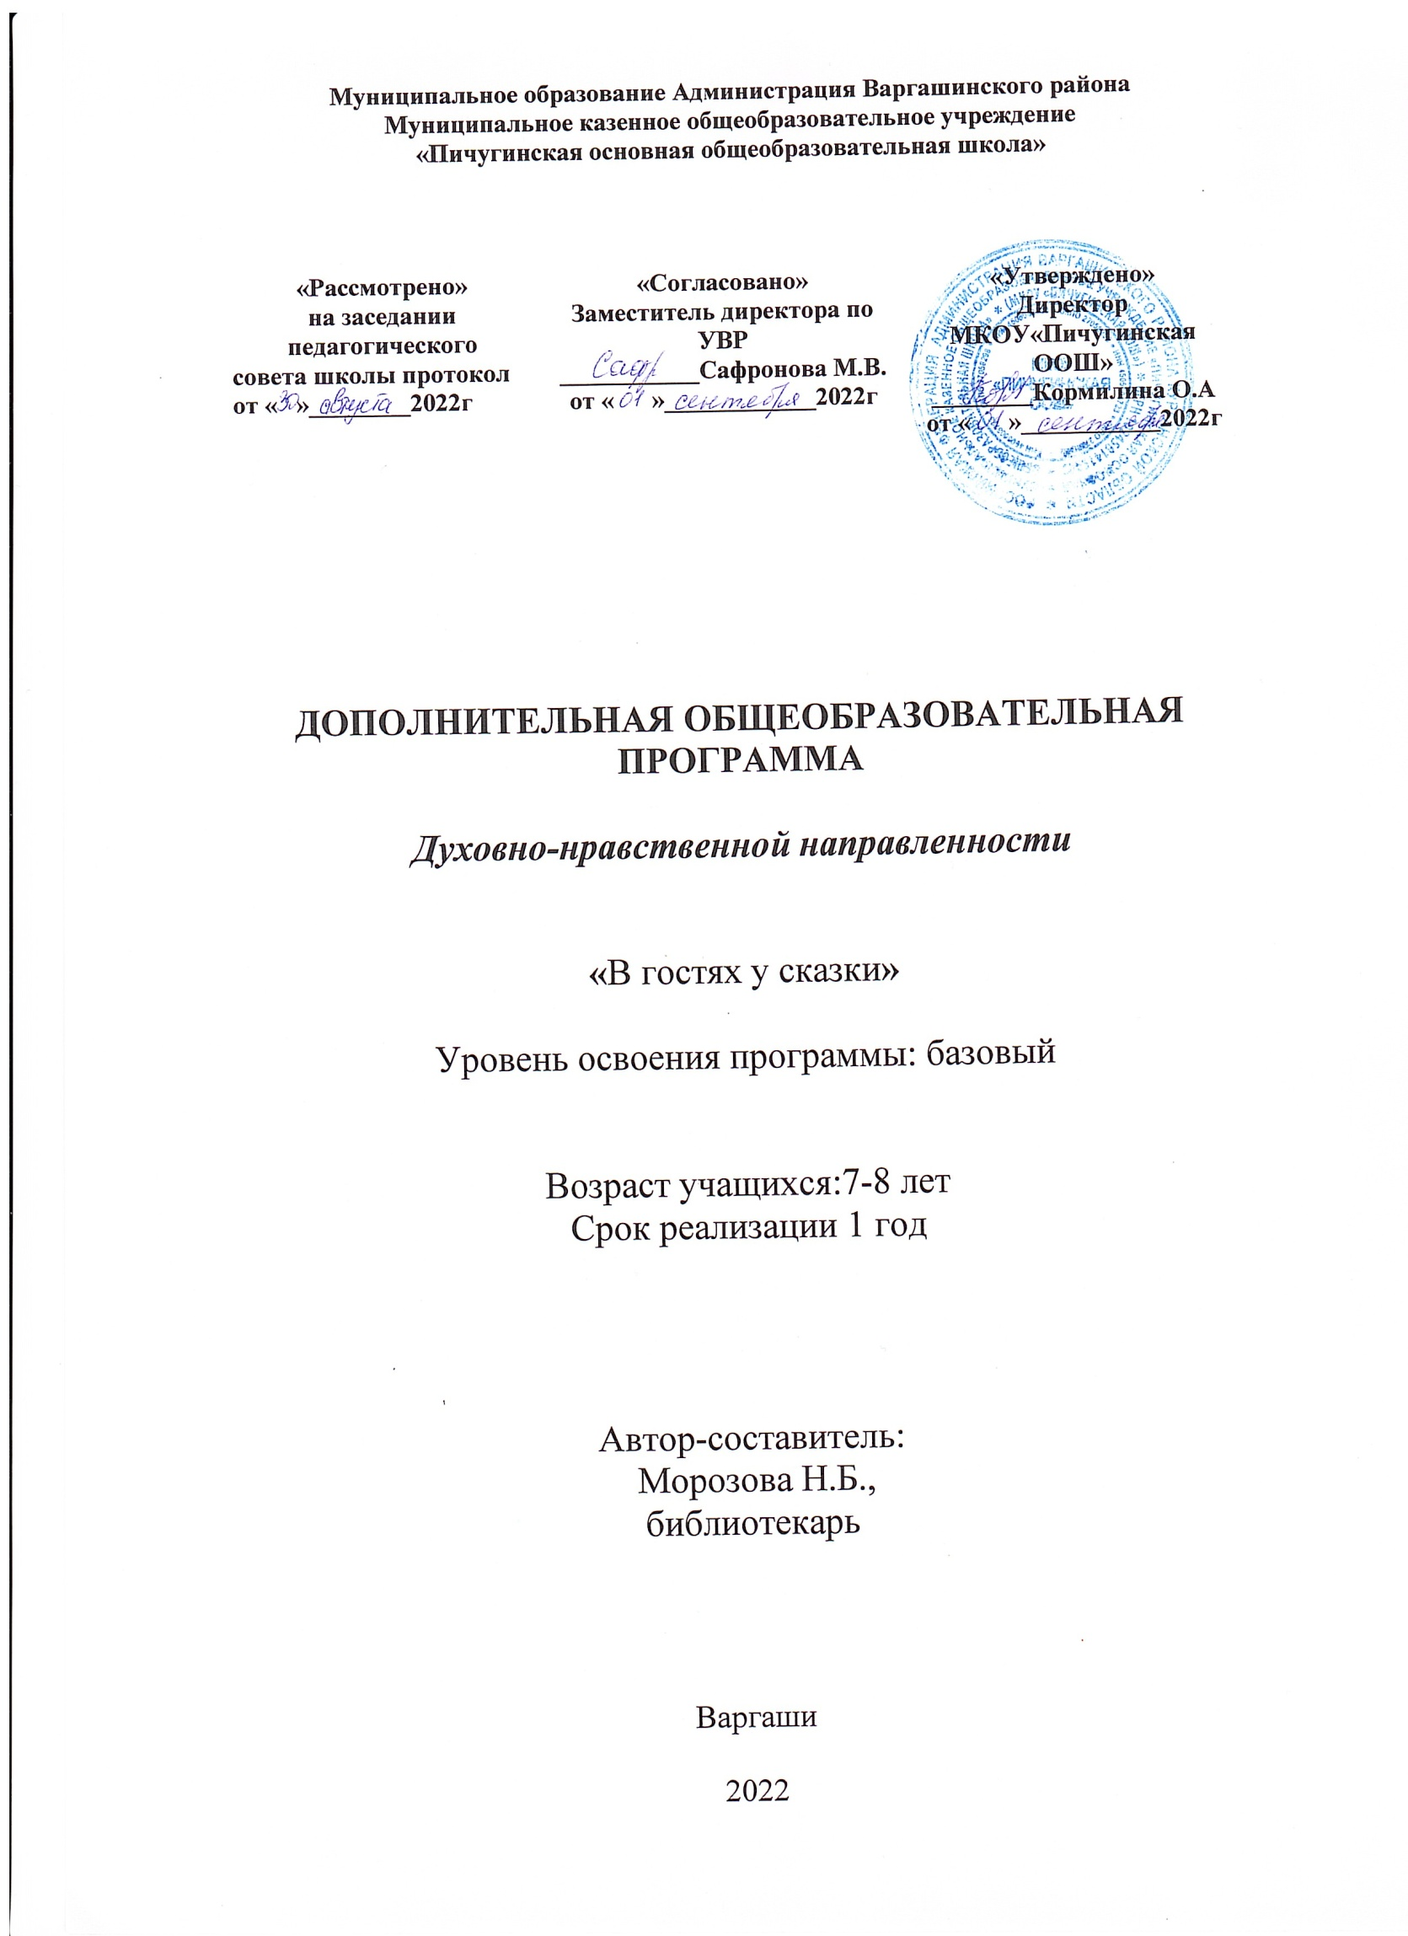

Муниципальное образование Администрация Варгашинского района
Муниципальное казенное общеобразовательное учреждение
«Пичугинская основная общеобразовательная школа»

«Рассмотрено»  на заседании педагогического  совета школы протокол  от « »________2022г | «Согласовано»  Заместитель директора по УВР  ___________Сафронова М.В.  от « »____________2022г | «Утверждено»  Директор  МКОУ«Пичугинская ООШ»  ________Кормилина О.А  от « »___________2022г

ДОПОЛНИТЕЛЬНАЯ ОБЩЕОБРАЗОВАТЕЛЬНАЯ ПРОГРАММА

Духовно-нравственной направленности

«В гостях у сказки»

Уровень освоения программы: базовый

Возраст учащихся:7-8 лет
Срок реализации 1 год

Автор-составитель:
Морозова Н.Б.,
библиотекарь

Варгаши

2022

Паспорт программы

Фамилия  автора-составителяпрограммы | Морозова Наталья Борисовна
Учреждение | Муниципальное казенноеобщеобразовательноеучреждение  «Пичугинская ООШ»
Наименованиепрограммы | «В гостях к сказки»
Детскоеобъединение
Типобразовательнойпрограммы | Дополнительнаяобщеобразовательная  программа
Направленностьпрограммы | нравственное
Образовательнаяобласть | Общекультурная
Возраст учащихся | 7-8 лет
Срокобучения | 1год
Объемчасовпогодамобучения | 34 часа
Уровеньусвоенияпрограммы | Базовый
Цельпрограммы: | Формирование духовной культуры и эстетическое развитие личностиребенка.
Видпрограммы | Интегрированный.
Скакогогодареализуетсяпрограмма | С 2022года

Содержание
ПАСПОРТпрограммы 2
Листобновленияпрограммы
- «КОМПЛЕКСОСНОВНЫХХАРАКТЕРИСТИКПРОГРАММЫ»
  - Пояснительнаязаписка 4
  - Цельи задачи программы… 5
1.3Планируемые результаты 6
  - Учебно-тематическийплан 7
  - Содержаниеи методическоеобеспечениепрограммы… 8
- «КОМПЛЕКСОРГАНИЗАЦИОННО -ПЕДАГОГИЧЕСКИХУСЛОВИЙ»
  - Условия реализации программы 17
  - Формы аттестации\контроля 17
  - Оценочные материалы 18
  - Методические 18
  - Список литературы (для педагогов и учащихся)… 19

Раздел№1Комплекс основных характеристик программы

  - Пояснительная записка
Нормативно-правовой аспект: Программа по внеурочной деятельности
«В гостях у сказки» составлена на основе следующих нормативно - правовыхдокументов:
    - Федеральный закон от 29 декабря 2012 г. N 273-ФЗ "Об образовании в РоссийскойФедерации"(статья48)–Концепцияразвитиядополнительногообразованиядетей
(утвержденараспоряжениемПравительстваРФот4.09.2014г.1726-р)
    - Приказ министерства просвещенияРФ от 09.11.2018г. 196 « Об утверждении Порядка организации и осуществления образовательной деятельности по дополнительным образовательным программам».
    - Санитарно - эпидемиологические требования к устройству исодержанию иорганизации режима работы образовательных организаций дополнительного образования детей (утверждено постановлением Главного государственного санитарного врача РФ от 04.07.2014г. 41) Сан Пин2.4.4.3172-14 устанавливает требованияк организации образовательного процесса.
    - Концепция развития системы дополнительного образования детей и молодежи вКурганской области от 17.06.2015г.
    - Конвенция ООН о правах ребенка*
Целевая программа Курганской области«Развитие образования и реализации государственной молодежной политики в Курганской областина 2011-2015г»УставМКОУ«Пичугинская ООШ»
    - - Письмо Министерства образования и науки №03-296 от 12 мая 2011 г. «Оборганизации внеурочной деятельности при введении федерального государственного образовательного стандарта общего образования»;
    - -Локальными актами образовательной организации.
    - Профессиональный стандарт«Педагог дополнительного образования детей и взрослых»¹ (ПриказМинтрудаисоц.защитыРФот8.09.2015 №613н).
    - Методические рекомендации по разработке дополнительных общеобразовательных(общеразвивающих)программ, ИРОСТ Г.Курган, 2017г.

Направленность программы.
Программа имеет духовно-нравственное направление. В ходе занятий младшие школьники будут не только овладевать необходимыми теоретическими и практическими знаниями по содержанию программы, но и смогут проявить себя в духовно привлекательных, личностно значимых для них формах творческой деятельности

Актуальность программы.

Занятия позволяют осознать значимость чтения для своего дальнейшего развития и успешного обучения по другим предметам. Начало формирования потребности в систематическом чтении как средстве познания мира и самого себя; эмоционально отзываться на прочитанное, высказывать свою точку зрения и уважать мнение собеседника; получить возможность познакомиться с культурно - историческим наследием народов России и общечеловеческими ценностями.

Отличительные особенности программы:
Программа способствует расширению читательского пространства, реализации индивидуальных возможностей каждого ребёнка, воспитанию ученика-читателя. Кружковое занятие поможет решать задачи эмоционального, творческого, литературного, интеллектуального развития ребёнка, а также проблемы нравственно-этического воспитания, так как чтение для ребёнка – и труд, и творчество, и новые открытия, и удовольствие и самовоспитание
Адресат программы: программа рассчитана на учащихся основной школы.
Возрастучащихся7-8лет.
Объем и срок освоения программы Программа рассчитана на 1 год
Годовая нагрузка–34 часа
Недельная нагрузка 1 час. Продолжительность занятия – 60 минут.Занятия проводятся 1раз в неделю.

Форма обучения и виды занятий
Формаобучения–групповая,индивидуальная.
Виды занятий: игровые, практические занятия.

  - Цели и задачи программы

Цель программы
Формирование духовной культуры и эстетическое развитие личности ребенка, осмысление им традиционных духовно-нравственных ценностей русского народа.
  - Планируемые результаты
К концу обучения учащиеся должны
знать:
- популярные русские народные сказки;
- популярные сказки разных народов;
- сказки отечественных и зарубежных авторов;
- признаки сказки как жанра;
- виды сказок (бытовые, волшебные, сказки о животных);
- правила работы с красками, пластилином, ножницами.

уметь:
- слушать, осознанно читать и отвечать на вопросы;
- иллюстрировать услышанное или прочитанное;
- пересказывать сказку кратко, выборочно или подробно;
- передавать эмоции и свое отношение к поступкам героев при инсценировке сказки;
- определять главную мысль сказки и поучительную ценность;
- работать в паре, в группе, уметь договариваться, учитывать мнение других.

В ходе занятий младшие школьники будут не только овладевать необходимыми теоретическими и практическими знаниями по содержанию программы, но и смогут проявить себя в духовно привлекательных, личностно значимых для них формах творческой деятельности.:
  - личностные результаты –оценивать поступки людей, жизненные ситуации с точки зрения общепринятых норм и ценностей; оценивать конкретные поступки как хорошие или плохие; эмоционально «проживать» текст, выражать свои эмоции; пониматьэмоции других людей, сочувствовать, сопереживать; высказыватьсвоё отношение к героям прочитанных произведений, к их поступкам.;
  - метапредметные результаты -изучения курса, формирование универсальных учебных действий (УУД).
  - Предметные результаты – сформированность следующих умений:

- воспринимать на слух художественный текст в исполнении учителя, учащихся;
- отвечать на вопросы учителя по содержанию прочитанного;
подробно пересказывать текст;
- составлять устный рассказ по картинке;
- соотносить автора, название и героев прочитанных произведений.

Метапредметными результатами программы внеурочной деятельности является формирование универсальных учебных действий(УУД):
- РегулятивныеУУД:
  - Определять и формировать цель деятельности на уроке с помощью учителя.
  - Проговаривать последовательность действий на уроке.
- Учиться высказывать своё предположение (версию) на основе работы с иллюстрацией книги;
- Учиться работать по предложенному учителем плану.
Средством формирования регулятивных УУД служит технология
продуктивного чтения.

- ПознавательныеУУД:
- ориентироваться в книге (на развороте, в оглавлении, в условных обозначениях);

- находить ответы на вопросы в тексте, иллюстрациях;

- делать выводы в результате совместной работы класса и учителя;

- преобразовывать информацию из одной формы в другую: подробнопересказывать небольшие тексты.
- КоммуникативныеУУД:
- оформлять свои мысли в устной и письменной форме (на уровне предложения или небольшого текста);

- слушать и понимать речь других;

- выразительно читать и пересказывать текст;

- договариваться с одноклассниками совместно с учителем о правилах поведения и общения и следовать им;

- учиться работать в паре, группе; выполнять различные роли (лидера исполнителя).

Основные формы и средства обучения:

Осознать духовный мир русских народных и авторских сказок детям помогает использование на занятиях таких современных форм и методов, как беседа-диалог, познавательные и сюжетно-ролевые игры, инсценизация и театрализация, музейные экскурсии, а также просмотр видеофильмов с последующим их обсуждением, что способствует формированию у детей способности интерпретировать сказку, извлекая из нее нравственный смысл и накапливая собственный духовный опыт.

Значительное количество занятий направлено на практическую деятельность, на самостоятельный творческий поиск детей в различных формах: рисование, аппликация, лепка, сочинительство, шитье, изготовление кукол, декораций, постановка спектаклей.

  - Учебно-тематическийплан
№ | Темы | Количество часов
1. | Вводное занятие. «Сказка — ложь, да в ней намек. Добрым молодцам урок» | 1
2. | Путешествие в сказку | 1
3. | Русская народная сказка «Колобок» | 1
4. | Сказки о животных | 12
5. | Волшебные сказки | 12
6. | Бытовые сказки | 7
8. | Итого | 34

  - Содержание и методическое обеспечение программы

Содержание программы кружка
1. Вводное занятие. «Сказка – ложь, да в ней намек. Добрым молодцам урок».
Сюжетно-ролевая игра по мотивам русской народной сказки «Колобок». Беседа-диалог: «Хвастовство и самонадеянность до добра не доведут». Распределение и пробы ролей в спектакле «Колобок». Разучивание ролей с применением голосовых модуляций.
2. Путешествие в сказку.
Знакомство с выставкой народных сказок и иллюстрациями к ним. Беседа-диалог: «Твоя любимая сказка. Чем она тебе нравится?» Посещение спектакля кукольного театра. Особенности работы кукловода. Технология выкроек кукол. Изготовление кукол для сказки «Колобок», отработка техники движения куклы на руке.
3. Русская народная сказка «Колобок».
Подготовка помещения для презентации кукольного спектакля. Установка ширмы и размещение всех исполнителей (актеров). Звуковое, цветовое и световое оформление спектакля. Генеральная репетиция. Показ спектакля перед учащимися.
4. Сказки о животных.
Знакомство с русскими народными сказками о животных: «Петушок и бобовое зернышки», «Зимовье зверей», «Петушок – золотой гребешок», «Ворона и рак», «Звери в яме», «Волк и семеро козлят», « Сестрица Аленушка и братец Иванушка», «Коза-дереза», «Кот, дрозд, петушок – золотой гребешок», «Заячья избушка», «Заяц – хваста», «У страха глаза велики».
5. Волшебные сказки.
Знакомство со сказками: «Морозко», «Снегурушка», «Кощей бессмертный», «Елена премудрая», «Царевна-лягушка», «Иван-царевич и серый волк», «Сивка-бурка», «Василиса прекрасная», «Крошечка-Хаврошечка», «Ивашка и ведьма», «Волшебное кольцо», «Про Емелю-дурака».
6. Бытовые сказки.
Знакомство с бытовыми сказками: «Дележ гуся», «Два брата», «Мужик и барин», «Семилетка», «Царь и портной», «Солдат и черт», «Болтливая старуха».

Календарно-тематическое планирование с указанием количества часов,отводимых на изучение каждой темы.
Календарно-тематическое планирование
2 класс – 34 часа
№ | Тематика занятий | Содержание деятельности | Кол-во часов
1 | Вводное занятие. «Сказка — ложь, да в ней намек. Добрым молодцам урок» | Сюжетно-ролевая игра по мотивам русской народной сказки. Беседа-диалог. | 1
2 | Путешествие в сказку | Посещение спектакля кукольного театра. | 1
3 | Русская народная сказка «Колобок» | Слушание, просмотр м/ф, рассказывание сказки, рисование героев сказки, лепка колобка | 1
Сказки о животных (12 ч)
4 | Русская народная сказка «Петушок и бобовое зернышко» | Слушание, выборочный пересказ, инсценирование. | 1
5 | Русская народная сказка «Зимовье зверей» | Слушание, рассказывание, иллюстрирование, лепка героев, инсценирование, просмотр м/ф | 1
6 | Русская народная сказка «Петушок – золотой гребешок» | Слушание, выборочный пересказ, рисование с помощью трафарета. | 1
7 | Русская народная сказка «Ворона и рак» | Слушание, пересказ, просмотр м/ф, рисование акварелью. Ролевая игра. | 1
8 | Русская народная сказка «Звери в яме» | Слушание, выборочный пересказ, инсценирование. | 1
9 | Русская народная сказка «Волк и семеро козлят» | Слушание, просмотр м/ф, выборочный пересказ, инсценирование. | 1
10 | Русская народная сказка «Сестрица Аленушка и братец Иванушка» | Слушание, чтение, просмотр м/ф, выборочный пересказ, инсценирование, иллюстрирование. | 1
11 | Русская народная сказка «Коза-дереза» | Слушание, лепка из пластилина, рисование пальчиками. | 1
12 | Русская народная сказка «Кот, дрозд, петушок – золотой гребешок» | Слушание, чтение, иллюстрирование, инсценирование, просмотр м/ф | 1
13 | Русская народная сказка «Заячья избушка» | Слушание, чтение, иллюстрирование, рисование акварелью, инсценирование. | 1
14 | Русская народная сказка «Заяц - хваста» | Чтение, пересказ, иллюстрирование. Озвучивание героев. | 1
15 | Русская народная сказка «У страха глаза велики» | Чтение, рассказывание, лепка, пластилиновый театр. | 1
Волшебные сказки (12 ч.)
16 | Русская народная сказка «Морозко» | Слушание, чтение, инсценирование. | 1
17 | Русская народная сказка «Снегурушка» | Слушание, рассказывание, чтение, лепка, пластилиновый театр. | 1
18 | Русская народная сказка «Кощей бессмертный» | Чтение, краткий пересказ, рисование героев жидкой гуашью. | 1
19 | Русская народная сказка «Елена премудрая» | Слушание, пересказ, пантомима, иллюстрирование. | 1
20 | Русская народная сказка «Царевна-лягушка» | Рассказывание, чтение, просмотр м/ф, инсценирование. | 1
21 | Русская народная сказка «Иван Царевич и Серый Волк» | Слушание, чтение, выборочный пересказ, инсценирование, иллюстрирование. | 1
22 | Русская народная сказка «Сивка-бурка» | Слушание, выборочный пересказ, лепка из теста. | 1
23 | Русская народная сказка «Василиса прекрасная» | Слушание, чтение, пантомима, театрализованная постановка. | 1
24 | Русская народная сказка «Крошечка – Хаврошечка» | Чтение, рисование жидкой гуашью – цветы на поляне | 1
25 | Русская народная сказка «Ивашка и ведьма» | Слушание, инсценирование. | 1
26 | Русская народная сказка «Волшебное кольцо» | Чтение по ролям, выборочный пересказ, иллюстрирование. | 1
27 | Русская народная сказка «Про Емелю-дурака» | Слушание, чтение, иллюстрирование, ролевая игра. | 1
Бытовые сказки (7 ч.)
28 | Русская народная сказка «Дележ гуся» | Слушание, пересказ, рисование, инсценирование. | 1
29 | Русская народная сказка «Два брата» | Слушание, выборочный пересказ, инсценирование. Создание книжки-малышки. | 1
30 | Русская народная сказка «Мужик и барин» | Слушание, выборочный пересказ, лепка из пластилина | 1
31 | Русская народная сказка «Семилетка» | Выразительное чтение, озвучивание героев, лепка. | 1
32 | Русская народная сказка «Царь и портной» | Слушание, чтение по ролям, рассказывание, озвучивание героев. | 1
33 | Русская народная сказка «Солдат и черт» | Рассказывание, чтение, лепка, пластилиновый театр. | 1
34 | Русская народная сказка «Болтливая старуха» | Чтение, выборочный пересказ, иллюстрирование. | 1

Литература к программе
1. Большой толковый словарь пословиц и поговорок русского языка. — М., 2009
2. Ильин И. А. Духовный мир сказки. — М., 1982
3. Круглов Ю.Г. Русские народные сказки. – М., 1983.
4. Народные русские сказки. — М., 1982
5. Наш школьный кукольный театр. — М., 1978
6. Сказки русских писателей. — М., 1977
7. Стрелкова Л. П. Уроки сказки. — М.. 1989
8. Тимофеева И. Н. Сто книг вашему ребенку: Беседы для родителей. — М., 1987
9. Тумина Л. Е. Кружок «Сочини сказку». — М., 1995

Дополнительная и общеобразовательная программа
«В гостях у сказки»
Библиотекарь – Морозова Наталья Борисовна

Возраст обучающихся–7-8 лет

Кол-во детей | девочек | мальчиков

Список обучающихся
МКОУ«Пичугинская ООШ»

ФИ О | Дата  рождения | Сироты, опекаемые | Неполные семьи | Стоят на учете в КДН | Мало  обеспеченные

